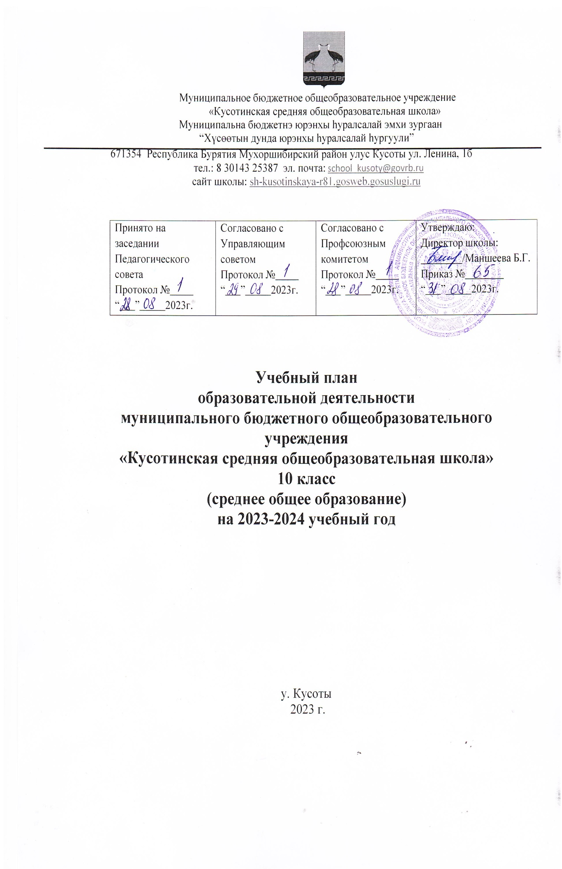ПОЯСНИТЕЛЬНАЯ ЗАПИСКА

Учебный план среднего общего образования Муниципальное бюджетное образовательное учреждение "Кусотинская средняя общеобразовательная школа" (далее - учебный план) для 10 класса разработан на основе нормативно-правовых актов:

Федеральный закон от 29.12.2012 N 273-ФЗ (ред. от 08.06.2020) "Об образовании в Российской Федерации" (с изм. и доп., вступ. в силу с 01.08.2020);

ФГОС СОО (Приказ Министерства просвещения Российской Федерации от 12.05.2022 № 732 «О внесении изменений в ФГОС СОО»

с учетом Федеральной образовательной программы среднего общего образования № 371 от 18.05.2023

и обеспечивает выполнение санитарно-эпидемиологических требований СП 2.4.3648-20 и гигиенических нормативов и требований СанПиН 1.2.3685-21.

Учебный план является нормативным документом, в нем:

- определен состав и последовательность изучения предметных областей и учебных предметов.

- определена обязательная и максимальная нагрузка обучающихся 10 класса при 6-ти дневной рабочей неделе,

- определены линии преемственности в содержании образования между уровнями образования.

Учебный план отражает содержание образования, которое обеспечивает достижение целей:

- обеспечение вариативности образовательного процесса,

- сохранение единого образовательного пространства,

- обеспечение равных возможностей для всех обучающихся в получении качественного образования,

- повышение результативности обучения детей,

- преемственность образовательных программ на разных уровнях образования,

- соответствие содержания образования возрастным закономерностям развития учащихся,

- выполнение гигиенических требований к условиям обучения школьников,

- защита учащихся от перегрузок и сохранения их здоровья.

Введение данного учебного плана предполагает:

Обеспечение базового образования и изучение предметов на углубленном уровне для каждого школьника.

Удовлетворение образовательных запросов учащихся и их родителей.

Осуществление индивидуального подхода к учащимся.

Учебный год в Муниципальное бюджетное образовательное учреждение "Кусотинская средняя общеобразовательная школа" начинается 01.09.2023 и заканчивается 25.05.2024.

Продолжительность учебного года в 10 классе составляет 34 учебные недели.

Учебные занятия для учащихся 10 класса проводятся по 6-ти дневной учебной неделе.

Максимальный объем аудиторной нагрузки обучающихся в неделю составляет в 10 классе – 37 часов.

В Муниципальное бюджетное образовательное учреждение "Кусотинская средняя общеобразовательная школа" языком обучения является русский язык.

По заявлению родителей (законных представителей) несовершеннолетних обучающихся осуществляется изучение родного языка и родной литературы из числа языков народов РФ, государственных языков республик РФ.

При изучении предметов нет деления учащихся на подгруппы.

**Структура учебного плана**

**и содержание предметных областей в учебном плане**

В учебном плане на 2023-2024 учебный год в необходимом объёме сохранено содержание учебных программ, являющихся обязательными, обеспечивающими базовый уровень и гарантирующими сохранение единого образовательного пространства на территории РФ.

Обучение осуществляется по учебно-методическим комплектам, вошедшим в перечень учебников, рекомендованных Министерством образования и науки Российской Федерации к использованию в образовательном процессе в образовательных учреждениях на территории РФ.

Учебный план состоит из двух частей — обязательной части и части, формируемой участниками образовательных отношений. Обязательная часть учебного плана определяет состав учебных предметов обязательных предметных областей.

Обязательная часть учебного плана обеспечивает достижение целей среднего общего образования и реализуется через обязательные учебные предметы: «Русский язык», «Литература», «Иностранный язык», «Математика», «История», «Физическая культура», «Основы безопасности жизнедеятельности», «Индивидуальный проект».

Обязательным компонентом учебного плана среднего общего образования является Индивидуальный проект. Индивидуальный проект представляет собой особую форму организации деятельности обучающихся (учебное исследование или учебный проект).

В 10 классе с целью создания условий для образования старшеклассников в соответствии с их профессиональными интересами и намерениями в отношении продолжения образования осуществляется профильная подготовка. В этом учебном году в соответствии с запросами учащихся и родителей сформирован универсальный профиль с изучением родного языка (бурятского) и углублением физики и информатики.

Задачами учебного плана на данном уровне обучения является изучение предметов, дающих учащимся возможность освоения программы среднего (полного) общего образования, развития устойчивых познавательных интересов, формирование навыков самостоятельной учебной деятельности, профессионального самоопределения учащихся.

Часть учебного плана, формируемая участниками образовательных отношений, обеспечивает реализацию индивидуальных потребностей обучающихся. Время, отводимое на данную часть учебного плана внутри максимально допустимой недельной нагрузки обучающихся, используется на проведение учебных занятий, обеспечивающих различные интересы обучающихся

**Учебный план**

|  |  |  |  |  |
| --- | --- | --- | --- | --- |
| **Предметная область** | **Учебный предмет** | **Уровень**  **изучения**  **предмета** | **Количество часов в неделю** | |
| **10** | |
| Русский язык и литература | Русский язык | Б | 2 |
| Литература | Б | 3 |
| Родной язык и родная литература | Родной язык (бурятский) | Б | 2 |
| Родная литература (бурятская) | Б | 2 |
| Иностранные языки | Иностранный язык (английский) | Б | 3 |
| Математика и информатика | Алгебра | Б | 3 |
| Геометрия | Б | 2 |
| Вероятность и статистика | Б | 1 |
| Информатика | У | 3 |
| Общественно-научные предметы | История | Б | 2 |
| Обществознание | Б | 2 |
| География | Б | 1 |
| Естественно-научные предметы | Физика | У | 4 |
| Химия | Б | 1 |
| Биология | Б | 1 |
| Физическая культура и основы безопасности жизнедеятельности | Физическая культура | Б | 2 |
| Основы безопасности жизнедеятельности | Б | 1 |
| ----- | Индивидуальный проект | Б | 1 |
| Итого | | 36 | |
| **Наименование учебного курса** | |  |  |
| Учебный курс "МХК" | | Б | 1 |
| Итого | | 1 | |
| ИТОГО недельная нагрузка | | 37 | |
| Количество учебных недель | | 34 | |
| Всего часов в год | | 1258 | |

Реализация данного учебного плана позволяет достигнуть целей образовательной программы школы, удовлетворить социальный заказ родителей, образовательные запросы и познавательные интересы учащихся.

Промежуточная аттестация – процедура, проводимая с целью оценки качества освоения обучающимися части содержания (оценивание за полугодие) или всего объема учебной дисциплины за учебный год (годовое оценивание).

Промежуточная/годовая аттестация обучающихся за полугодие осуществляется в соответствии с календарным учебным графиком.

Все предметы обязательной части учебного плана оцениваются по полугодиям.

Промежуточная аттестация проходит на последней учебной неделе полугодия. Формы и порядок проведения промежуточной аттестации определяются «Положением о формах, периодичности и порядке  
текущего контроля успеваемости и промежуточной аттестации обучающихся Муниципальное бюджетное образовательное учреждение "Кусотинская средняя общеобразовательная школа".

Освоение основной образовательной программы среднего общего образования завершается итоговой аттестацией.

Нормативный срок освоения основной образовательной программы среднего общего образования составляет 2 года.

Годовая промежуточная аттестация учащихся сопровождается проведением контрольных мероприятий в следующих формах:

- по русскому языку - контрольная работа, тестирование, изложение,

- по литературе - сочинение, зачѐт;

- по математике - контрольная работа, тестирование, зачѐт;

- по информатике - контрольная работа, практическая работа, тестирование, зачѐт;

- по иностранному языку– контрольная работа, проверка чтения, говорения, аудирования, зачѐт;

- по литературе, родной литературе, родному языку, химии, биологии, физике, ОБЖ, физической культуре, истории, обществознанию – контрольная работа, тестирование, зачѐт;

- по географии - контрольная работа, тестирование, практическая работа, зачѐт.

План внеурочной деятельности (недельный)

|  |  |  |
| --- | --- | --- |
| Внеурочная деятельность | Количество часов в неделю | |
| 10 класс |
| "Практическая химия" | 1 |
| "Финансовая грамотность" | 1 |
| "Разговоры о важном" | 1 |
| Волонтерское движение | 1 |
| Совет старшеклассников | 1 |
| «Россия - мои горизонты» | 1 |
| Школьный спортивный клуб "Тамир" | 1 |
| «Секреты сочинений-рассуждений» | 1 |
| «Уран зохеолой баялиг» | 1 |
| Патриотический клуб «Тоонто» | 1 |
|  |  |
| ИТОГО недельная нагрузка | 10 |

Количество занятий внеурочной деятельности для каждого обучающегося определяется его родителями (законными представителями) с учетом занятости обучающегося во второй половине дня.

Обучающимся предоставлена возможность посещать занятия спортивных секций, кружков в учреждениях и отделениях дополнительного образования, другие дополнительные занятия по выбору родителей (законных представителей) обучающихся.

Занятия по внеурочной деятельности проводятся в формах, отличных от классно-урочной на добровольной основе в соответствии с выбором участников образовательных отношений, таких как: кружки, творческие объединения, экскурсии, тренинги, проектная деятельность, исследовательская деятельность, концертная деятельность, школьные внеклассные мероприятия.

Балльное оценивание результатов освоения курсов внеурочной деятельности не производится.

Расписание занятий внеурочной деятельности составлено отдельно от расписания уроков.

В ходе реализации планирования внеурочной деятельности учащиеся 10 класса получают практические навыки, необходимые для жизни, формируют собственное мнение, развивают свою коммуникативную культуру.

Обучающиеся 10 класса ориентированы на:

формирование положительного отношения к базовым общественным ценностям;

приобретение учащимися социального опыта;

приобретение школьниками опыта самостоятельного общественного действия.

Результаты внеурочной деятельности являются частью результатов освоения основной общеобразовательной программы в соответствии с требованиями ФГОС.

Во внеурочной деятельности обучающихся осуществляется текущий контроль и промежуточная аттестация.

Текущий контроль во внеурочной деятельности – это систематическая проверка достижений обучающихся, проводимая педагогом в ходе осуществления образовательной деятельности в соответствии с образовательной программой. Текущий контроль проводится с целью систематического контроля уровня приобретения универсальных учебных действий, а также носит мотивационный характер.

Промежуточная аттестация – процедура установления соответствия качества подготовки обучающихся требованиям федеральных государственных образовательных стандартов по завершении учебного года. Промежуточная аттестация проводится с целью определения качества освоения обучающимися образовательных программ внеурочной деятельности: полноты, прочности, осознанности и системности освоения содержания программ по годам обучения.

Формы промежуточной аттестации объединяются понятием контрольно - оценочной процедуры. Контрольно-оценочная процедура предполагает непосредственное участие в ней обучающегося, очное или заочное.

Оценке планируемых результатов внеурочной деятельности подлежат результаты, которые запланированы педагогом и зафиксированы в рабочих программах курсов внеурочной деятельности.

Оценка достижений результатов внеурочной деятельности может осуществляться как

- индивидуальная оценка результатов внеурочной деятельности каждого обучающегося;

- представление коллективного результата группы обучающихся в рамках одного направления (результаты работы кружка, курса, детского объединения, системы мероприятий).

Методы и формы оценки

Оценивание планируемых результатов может проводиться с применением встроенного педагогического наблюдения или экспертной оценки. Данные, полученные посредством применения вышеуказанных форм, фиксируются безбалльным способом (зачёт/незачет).

Словесная характеристика достижения обучающегося как способ фиксации результата используется только в ходе текущего оценивания.

К формам промежуточной аттестации, основанным на встроенном педагогическом наблюдении, относятся: работа в группах по решению проектных, ситуационных задач; выполнение группового или коллективного творческого дела; программируемые учебные занятия; ролевая, интеллектуальная игра;

К формам промежуточной аттестации, основанным на экспертной оценке, может относиться: защита проекта; творческий экзамен, отчет, презентация; тест; выступление, доклад, сообщение; разработка изделия, макета, предметов декора и живописи, продуктов словесного творчества. Оценка достижений планируемых результатов по образовательным программам внеурочной деятельности обучающихся с ОВЗ базируется на приоритете динамики индивидуальных достижений.